МДОУ «Детский сад № 29» города Ярославля

ГАЗЕТА
ДЛЯ РОДИТЕЛЕЙ
ЗВОНОЧЕК

Выпуск № 4,
Май 2023г

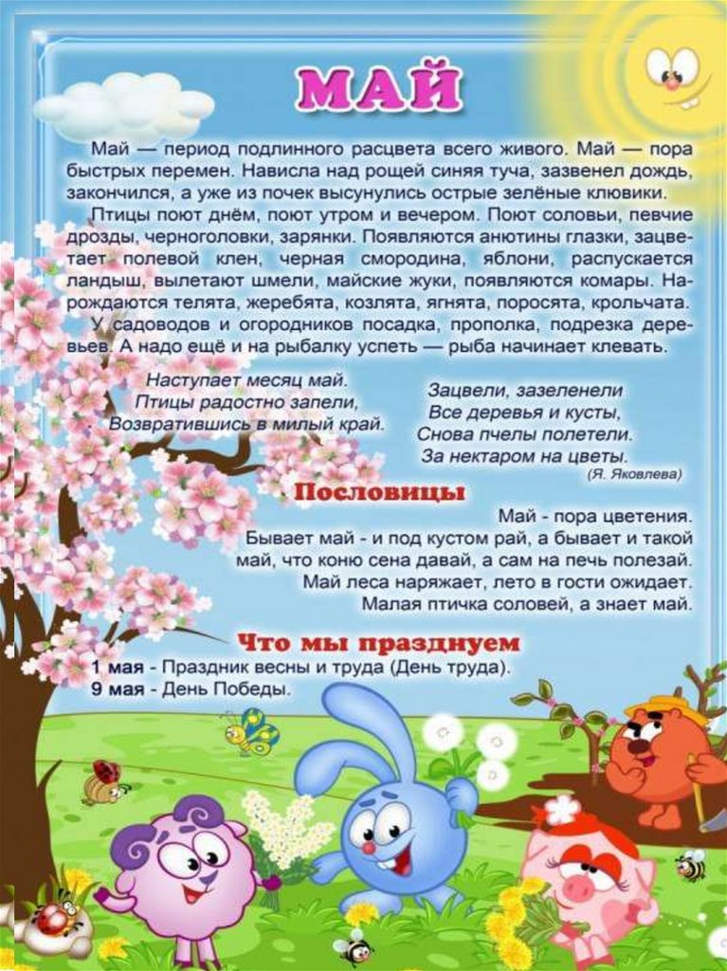
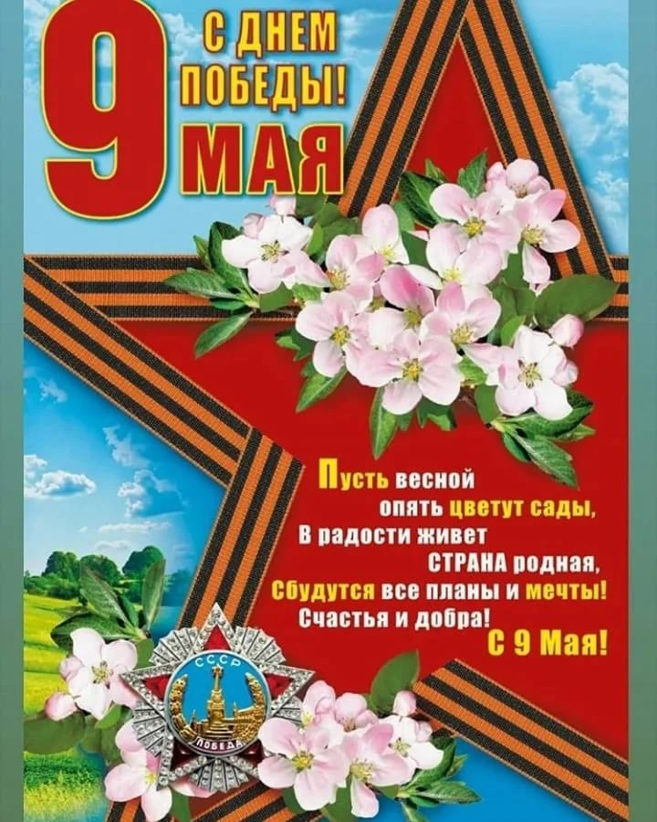
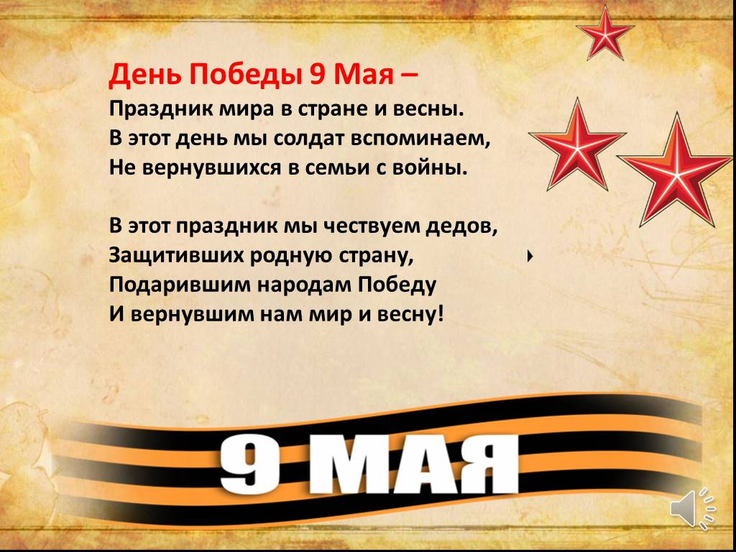
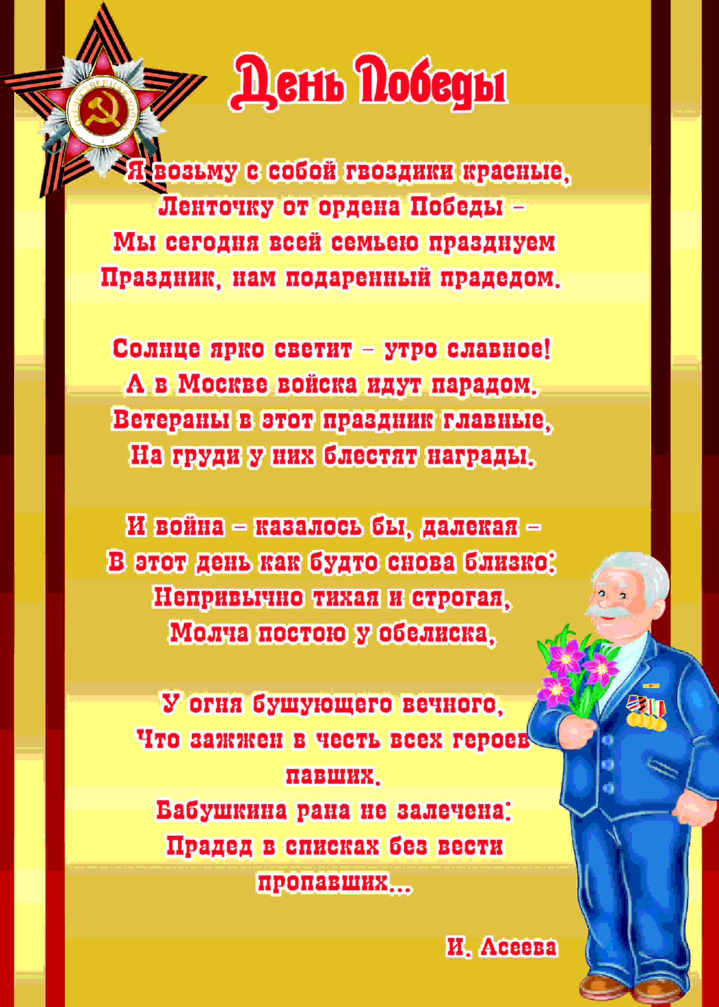
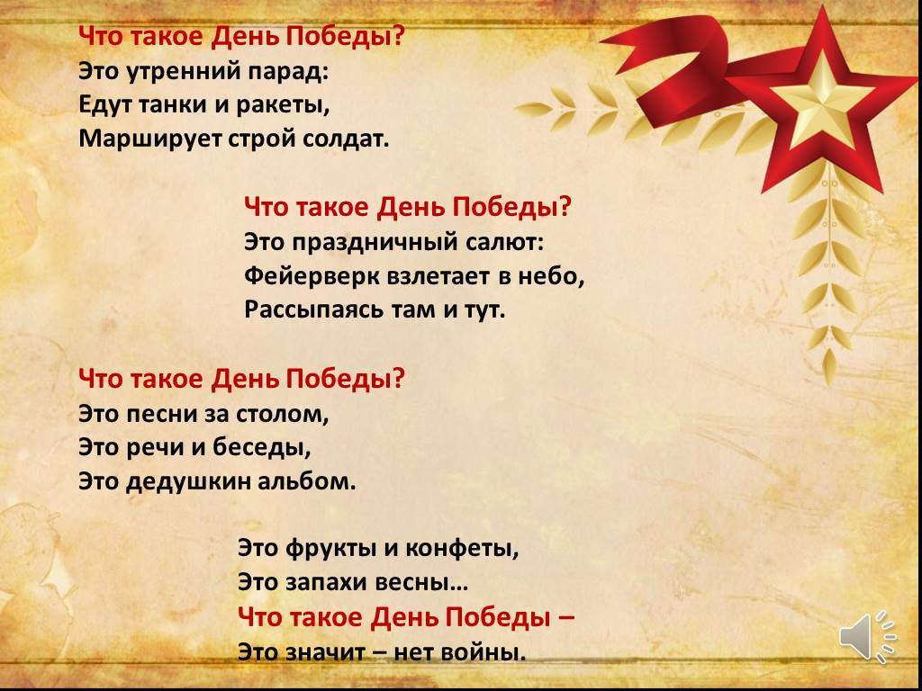

ВЕЧЕРНИЕ БЕСЕДЫ С ДЕТЬМИ

Беседа «Что за праздник День Победы»

День Победы — самый великий и серьёзный праздник как для России, так и для многих других стран мира.
22 июня 1941 года на нашу страну напали полчища врагов — фашистов. Фашисты думали, что они самые главные в мире, а все остальные люди должны им подчиняться. Началась страшная война, которая продолжалась четыре года.
Не только российским солдатам и офицерам, но и всем жителям нашей Родины, взрослым и детям, было очень трудно во время войны. Армия с помощью народа победила врагов и прогнала их из России, а потом и из других стран.
Война, которую назвали Великой Отечественной, закончилась в мае 1945 года. А в июне того же года на Красной площади в Москве состоялся Парад Победы. Воины-победители торжественно прошли по площади и бросили на землю знамёна побеждённых фашистов. Это был Великий день.
Многие годы назад
Погиб неизвестный солдат,
А дети живут и растут,
Цветы к обелиску несут.
Спасибо, солдатик, родной,
Что всех защитил той весной.
Как долго ждала тебя мать,
Устала войну проклинать.
Мы рады теплу и весне,
Но помним о страшной войне,
Так будем дружить и любить,
Чтоб только счастливыми быть!
Как мы отмечаем День Победы?

Утром 9 мая в главных городах России проходят военные парады. Ветераны Великой Отечественной войны надевают ордена и медали, устраивают торжественные шествия по улицам. Люди дарят им букеты цветов. Потом ветераны собираются вместе и вспоминают своих боевых товарищей, то, как они воевали, поют песни военных лет.
В День Победы люди возлагают к военным памятникам венки и цветы.
А вечером, когда стемнеет, начинается Салют Победы. Взлетают в небо разноцветные огни, рассыпаются на множество сверкающих искр. Люди смотрят на эту красоту и радуются. Пусть никогда больше не будет войны! Пусть всегда будет мир!

Рано утром в майский день
С дедушкой мы встали.
Я прошу: «Скорей надень,
Дедушка, медали!»
Мы шагаем на парад,
Миру, солнцу рады,
И у дедушки блестят
На груди награды.

Не отдав своей земли
Вражеским солдатам,
Нашу Родину спасли
Прадеды когда-то.

Сколько лет мне? Только пять,
Но от вас не скрою,
Что хочу достойным стать
Дедушки-героя!
О каком праздничном дне говорится в стихотворении? Назови этот праздник.

«Беседа о Дне Победы»

9 мая – самый главный праздник, отмечающийся в нашей стране.
- Что это за праздник? (День Победы).
А кто помнит, что это за победа? Над кем? (Над фашистами).
Это была страшная и долгая война. Она длилась целых четыре года. Ранним июньским утром фашистская Германия напала на нашу мирную страну. Фашисты хотели захватить нашу страну и превратить наш народ в рабов. Все поднялись на защиту Родины, и наша армия, и женщины, и старики, даже дети. Послушайте песню, которая призывала народ сражаться с врагом,
Прослушивание песни «Священная война».
Вставай, страна огромная
Вставай на смертный бой
С фашистской силой темною
С проклятою ордой.
Пусть ярость благородная
Вскипает, как волна
Идет война народная
Священная война.
Вопросы детям
Как называлась эта война?
Кто победил в этой войне?
Когда закончилась война?
В самом начале войны фашисты очень близко подошли к Москве – столице нашей Родины. Но наши храбрые воины не пустили фашистов к Москве, а сами перешли в наступление. Трудной, тяжелой и страшной была эта война, много людей погибло в ней. Но наступил долгожданный день Победы. Наши доблестные воины прогнали фашистов и сами пришли к Берлину. Это случилось 9 мая 1945 года. И тех пор каждый житель нашей страны, жители других стран отмечают этот праздник.
Майский праздник – День Победы
Отмечает вся страна
Надевают наши деды
Боевые ордена.
Их с утра зовет дорога
На торжественный парад.
И задумчиво с порога
Вслед им бабушки глядят.
(Т.Белозеров)

Показ на иллюстрациях
Много подвигов совершили воины и простые люди в годы Великой Отечественной войны. За это правительство нашей страны награждало их боевыми орденами и медалями. Самой главной наградой была Золотая звезда, были еще Орден Красного знамени, орден «Красной звезды»; медаль «За отвагу»; орден Славы.
Много было таких людей, потому что наш народ мужественно сражался и победил. Но не все дожили до Великой Победы. Чтобы никто не забыл доблестных героев и их подвиги по всей стране было сооружено много памятников в память о героях войны, братские могилы, в которых были захоронены погибшие в боях воины.

Чтение стихотворения М. Иссаковского «Навек запомни»
Куда б ни шел, ни ехал ты,
Но здесь остановись,
Могиле этой дорогой
Всем сердцем поклонись.
Кто б ни был ты – рыбак, шахтер,
Ученый иль пастух, -
Навек запомни – здесь лежит
Твой самый лучший друг.
И для тебя и для меня
Он сделал все, что мог.
Себя в бою не пожалел,
А Родину сберег.
Берегите свою Родину, растите честными и мужественными, смелыми.

Беседа «Дети-герои Великой Отечественной войны»

Цель: прививать детям чувство патриотизма и любви к своей Родине.
9 мая этого года наша страна отмечает 75 лет со Дня Победы над немецкими фашистами. А началась эта война 22 июня 1941 года. Во главе Германии тогда был Гитлер, который хотел подчинить весь мир. Почти 4 года длилась эта война.
Тяжелы они были для нашего народа, но особенно тяжко пришлось маленьким детям. Многие остались сиротами, их отцы погибли на войне, другие потеряли родителей во время бомбежек, третьи лишились не только родных, но и родного дома. Дети лицом к лицу столкнулись с жестокой, беспощадной, злой силой фашизма.
Дети – герои… До войны они были самые обыкновенные мальчишки и девчонки. Учились, помогали старшим, играли, бегали-прыгали. Их имена знали только родные, одноклассники и друзья. Пришел час – и они показали, каким огромным может стать маленькое детское сердце, когда разгорается в нем священная любовь к родине и ненависть к ее врагам. Мальчишки. Девчонки. На их хрупкие плечи легла тяжесть невзгод, бедствий, горя военных лет. И не согнулись они под этой тяжестью, стали Маленькие герои большой войны. Они сражались рядом со старшими – отцами, братьями. Их повзрослевшее детство было наполнено такими испытаниями, что, придумай их даже самый талантливый писатель, трудно было бы поверить. Но это было. Было в истории большой нашей страны, было в судьбах ее маленьких ребят – обыкновенных мальчишек и девчонок.
Страдали тяжко дети от войны… Многие ребята воевали бесстрашно, смело и за свою отвагу были награждены орденами и медалями. Особо отличившиеся в боях были

награждены высоким званием – Герой Советского Союза. Их имена известны не только в нашей стране, но и во всем мире. О некоторых из них я вам сейчас расскажу.
Когда на Родину напали фашистские захватчики, пионер Леня Голиков ушел в партизаны (показ фото). Леня начинал простым дозорным и наблюдателем, но быстро научился взрывному делу. Лёня уничтожил 78 фашистских солдат и офицеров, участвовал в подрыве 27 железнодорожных и 12 шоссейных мостов, 8 автомашин с боеприпасами. За мужество юный партизан был награжден орденом боевого Красного Знамени и медалями «За отвагу», «За боевые заслуги»
Валя Котик (показ фото) родился в селе Хмелевка Хмельницкой области. Учился в школе. Он был призванным вожаков пионеров, своих ровесников. Когда в Шепетовку ворвались фашисты, Валя Котик вместе с друзьями решил бороться с врагом. Ребята собрали на месте боев оружие, которое потом партизаны навозу с сеном переправили в отряд.
– Ребята, а кто такие партизаны?
Ответы детей.
Воспитатель: Партизаны – это отряды жителей городов и деревень, которые не были военными, но тоже хотели бороться с немецкими захватчиками. Жили они в лесах, внезапно нападали на немцев, уничтожали их, подрывали мосты, эшелоны там, где враги их не ждали. Фашисты их очень боялись и искали их всюду.
Присмотревшись к Вале, партизаны доверили ему быть разведчиком в своей подпольной организации. Валя узнавал расположение вражеских постов, порядок смены караула. Фашисты наметили карательную операцию против партизан, а Валя, выследив немецкого офицера, который возглавлял карателей, убил его…
А когда в городе начались аресты, Валя вместе с мамой и братом Виктором ушел к партизанам. Пионер, которому только-только исполнилось 14 лет, сражался плечом к плечу со взрослыми, освобождая родную землю. На его счету – шесть вражеских эшелонов, взорванных на пути к фронту. Валя Котик погиб как герой, и Родина посмертно наградила его званием Героя Советского Союза. Перед школой, в которой учился этот отважный пионер, поставлен ему памятник.
О юных героях сложено много песен, стихов, их имена дают школам, улицам. Их подвиги нам особо дороги, ведь их совершили юные герои войны, дети, подростки!
Сколько им тогда было лет? Кем бы они стали, если бы они выросли - поэтами, учеными, космонавтами, строителями…. Мы этого никогда не узнаем, но мы знаем, что потеряли очень хороших людей, которые совершили бы ещё немало доброго.
Дети войны, вы взрослели под грохот снарядов,
Вам колыбельные петь матерям не пришлось,
Вы не носили красивых и пышных нарядов.
Пулей свинцовою детство от вас унеслось.
Дети войны провожали отцов молчаливо,
Все понимая – пришел расставания час.
От матерей своих прятали слезы стыдливо,
Не поднимая печально опущенных глаз.
Дети войны на заводах отцов заменили
«Все для победы! Для фронта!» - был лозунг один.
Жили в цехах, за станками и ели, и пили,
Ночи не спали, но верили – мы победим!
Воспитатель:
Вы, конечно поняли сейчас, что каждый человек, не зависимо от возраста, может быть и мужественным, и смелым, отважным, а самое главное – горячо любить свою Родину. Вам я желаю вырасти именно такими, и тогда нашу Родину никто и никогда не победит

Беседа «Города-герои»

Цель: уточнить и обобщить знания детей о некоторых городах-героях: Москва, Брест
- Ребята, 9 Мая будет замечательный праздник День Победы. В этот день много лет назад наш народ победил очень сильного врага - фашистскую Германию.
Это была очень страшная война, которая длилась целых 4 года. Она называлась Великая Отечественная, потому, что вся страна от мала до велика поднялась на борьбу с врагом за родное Отечество.
- А началась она неожиданно 22 июня 1941года воскресным летним утром, нарушив мирную жизнь людей, внезапно, без объявления войны фашистская Германия напала на нашу страну
Звучит запись Левитан «Объявление о начале войны» .
- И вскоре война шла уже на море , в воздухе и на суше ). Гитлеровцам очень хотелось закончить войну быстрой победой. Немецкие войска бомбили наши города и села с самолетов, расстреливали танками и пушками.
Рассказывание о городах-героях.
- В те грозные дни начала Великой отечественной войны, словно клятва Родине, звучала песня «Священная война». Эта песня была призывом к битве, к борьбе с врагом
Звучит запись песни «Священная война».
- На борьбу с захватчиками встала наша армия, в то время она называлась Советская армия. Все взрослые мужчины стали солдатами и ушли на фронт
- Ребята, а что это такое – фронт?
- Кого там можно увидеть?
- Что там происходит?
(Фронт – это место, где идут бои. Там сражаются бойцы. Там стреляют)
- Там идет битва.
«Бой – святое дело, иди на врага смело!» Все как один встали на защиту родины. Во время войны совершено было много героических подвигов, многие воины стали героями.
- Ребята, а кто такой герой? (Смелый человек, тот, кто совершил подвиг)
- Правильно, ребята. Герой тот, кто совершал подвиг, не жалея своей жизни, защищал свою Родину, свой народ.
- А как вы думаете, могут города быть героями? (ответы детей).
- В годы Великой Отечественной войны не только военные, но и мирные жители городов и даже дети сражались с врагами, напавшими на нашу Родину. После войны такие города были награждены высокой наградой страны золотой Звездой Героя, и стали носить гордое звание город-герой.
- Это города: Москва ,Ленинград (Санкт-Петербург) Новороссийск, Тула Смоленск, Мурманск, Волгоград (бывший Сталинград), Одесса, Керчь, Севастополь, Киев, Минск, Брестская крепость-герой.(презентация)
- Первыми встретили врагов бойцы Брестской крепости, которая стояла на границе нашей Родины. Фашисты хотели захватить Брест за несколько часов стремительным ударом.
- Как вы думаете, почему им это не удалось?
- Верно, защитники крепости не сдавались, они истекали кровью, но ни одно полковое знамя не попало фашистам в руки. Около месяца продолжалась героическая оборона Брестской крепости. Обстрелы и бомбёжки крепости продолжались днем и ночью, от огня плавился кирпич.
Звучит запись песни «Брестская крепость. На стены под знамя»
Герои-пограничники сражались до последнего патрона. Крепость была разрушена. Уже после войны на стене одной из казарм нашли нацарапанную запись «Я умираю, но не

сдаюсь. Прощай Родина! 20 VII 1941 г.». В ознаменование 20-летия Победы Брестской крепости было присвоено звание «Крепость-герой». Здесь можно увидеть руины крепости и огромные скульптуры – памятники бойцам – пограничникам.
- Высокое звание «Город-герой» с гордостью носит столица нашей Родины – Москва. Битва под Москвой была самой тяжелой в Великой Отечественной войне.
- Как вы думаете, почему немецкие захватчики хотели захватить Москву?
- Захватить столицу страны для фашистов означало победить, но они не дошли до Москвы 30 км.
- Кто стал на защиту своего города?
- Верно, москвичи от мала до велика, встали на защиту родного города.
- Они рыли траншеи, окопы, заваливали дороги, строили баррикады. Под Москвой завязался жаркий бой). Бойцы сражались за каждый клочок земли, не уступая ее врагам: «Велика Россия – а отступать некуда – позади Москва» - эти слова стали символом московской битвы.
Все москвичи, у которых были силы, вышли на оборону Москвы.
- Как вы думаете, что делали на заводах?
- Верно, на заводах днем и ночью выпускали снаряды, орудие для фронта.
Стойко сражались защитники Москвы. Имена многих героев, оборонявших город, помнит вся страна.
- В памяти народной навечно сохранятся имена героев Великой Отечественной войны. Мы никогда не забудем тех, кто горел в танках, кто бросался из окопов под ураганный огонь, кто не пожалел своей жизни и все одолел. Не ради наград, а ради того, чтобы мы с вами, ребята, могли жить, учиться, работать и быть счастливыми!
- Почему наш народ победил врага? (ответы). Благодаря мужеству, стойкости, отваге и большой любви к своей земле наш народ прогнал фашистов.

Беседа «Дети и война»

Цель: продолжать знакомить дошкольников с героическими подвигами детей во время Великой Отечественной войны.
Трудные, голодные и холодные военные годы называют военным лихими, злыми годами. Тяжело достались они всему нашему народу, но особенно тяжко пришлось маленьким детям.
Многие дети остались сиротами, их отцы погибли на войне, другие потеряли родителей во время бомбежек, третьи лишились не только родных, но и отчего дома, четвертые оказались на оккупированной врагами территории, пятые — в плену у немцев.
Дети — слабые, беспомощные, оказались лицом к лицу с жестокой, беспощадной, злой силой фашизма.
Война - не место для детей
Война — не место для детей!
Здесь нет ни книжек, ни игрушек.
Разрывы мин и грохот пушек,
И море крови и смертей.
Война — не место для детей!
Ребенку нужен теплый дом
И мамы ласковые руки,
И взгляд, наполненный добром,
И песни колыбельной звуки.
И елочные огоньки,
С горы веселое катанье,

Снежки и лыжи, и коньки,
А не сиротство и страданье!
Вот история двух маленьких девочек, в судьбу которых ворвалась война. Девочек звали Валя и Вера Окопнюк. Они были сестрами. Валя постарше, ей уже исполнилось тринадцать лет, а Вере было только десять.
Сестры жили в деревянном домике на окраине города Сумы. Незадолго до войны их мама тяжело заболела и умерла, а когда началась война, папа девочек ушел на фронт. Дети остались совсем одни. Соседи помогли сестрам поступить в ремесленное училище при тракторном заводе. Но скоро завод эвакуировали за Урал, а училище закрыли. Что было делать?
Вера и Валя не растерялись. Они стали дежурить на крышах домов, гасить зажигательные бомбы, помогали больным и старым людям спускаться в бомбоубежище. Через несколько месяцев город захватили немцы. Девочкам пришлось увидеть и испытать все ужасы оккупации.
Одна из них вспоминала: «Из домов выгоняли людей и гнали их пешком, увозили на машинах. Некоторые так никогда и не вернулись в свой дом. Немцы сгоняли народ на площадь и заставляли смотреть, как вешали наших людей. В городе был голод, холод, не было воды».
Сестры решили бежать в Киев. Они пробирались по тропинкам вдоль шоссейных дорог, собирали колоски, выпавшие из машин при перевозке. Ночевали в копнах сена. Долго брели девочки, пока, наконец, не оказались на окраине Киева.
Какая-то добрая старушка пожалела голодных оборванных и грязных детей. Она отогрела их, отмыла, напоила кипятком, угостила вареной фасолью. Сестры остались жить у этой бабушки. Её сыновья били врага на фронте, старушка жила одиноко.
Но вот в город вошли наши войска. Сколько было слез и радости! Вся молодежь — парни и девушки — побежали в военкоматы. Сестренки тоже побежали, но им сказали, что они еще слишком малы. Однако им выпало такое горькое детство, что девочки считали себя совсем взрослыми. Они захотели работать в госпитале — но и здесь отказали. Но однажды в город привезли много раненых бойцов, и врач сказал сестрам: «Ну-ка, девочки, помогайте».
«Вот так получилось, что мы остались в госпитале»,—вспоминала Вера.
Девочки стали помогать санитарам, научились делать перевязки, кормили раненых красноармейцев. Если выдавался свободный часок, сестры устраивали для бойцов концерт: читали стихи, пели под гитару песни, танцевали. Они хотели подбодрить, развеселить раненых солдат. Солдаты полюбили девочек!
Однажды Вера среди бойцов, идущих через город, увидела своего дядю, родного брата отца. Она кинулась к нему. А скоро девочки получили и первое письмо от отца. Отец думал, что сестры погибли, и был бесконечно рад тому, что Вера и Валя нашлись, просил их беречь себя, писал, что когда закончится война, они снова будут вместе. Над этим письмом плакал весь госпиталь! вспоминает Вера.
Война исковеркала судьбы не только оказавшихся на фронте детей, но и тех, кто был в тылу. Вместо беззаботного счастливого детства с веселыми играми и забавами, маленькие дети по десять-двенадцать часов работали на станках, помогая взрослым изготавливать оружие для победы над врагом.
Школьники, как могли старались помочь фронтовикам поднять их боевой дух, вселить веру в победу, ободрить добрым словом.
Они писали письма бойцам, собирали для них посылки. Шили и вышивали кисеты для табака, вязали теплые шерстяные варежки, носки, шарфы.
Звучит песня «Маленькая Валенька», муз. Н. Леви, ел. В. Дыховичного.

Вопросы:
1. Расскажите о жизни детей в трудные военные годы.
2. Как помогали дети взрослым в тылу?
3. Что посылали школьники бойцам на фронт?
Чтение стихотворения
«Мы дети войны. Нам с пелёнок досталось
Познать беспредел всех невзгод.
Был голод. Был холод. Ночами не спалось.
От гари чернел небосвод.
От взрывов и плача земля содрогалась.
Не знали мы детских забав.
Нам, детям войны, много горя досталось.
Победа наградой была.
И летопись лет страшных в память вписалась.
Боль отклик у Эха нашла»
Как вы думаете, почему дети не знали детских забав? Какие невзгоды выпали на их дом? Какая награда была для детей и всего русского народа?
Дидактическая игра «Закончи фразу»
Ребята, я буду вам говорить фразы, а вы должны будете их закончить.
Отстояли наши деды
Труд и счастье на земле,
Ярко светят в честь… (победы)
Звезды мира на Кремле.
Небо вспыхнуло над нами,
Засияло огоньками.
Как цветы они цветут –
Это праздничный … (салют).
За мужество, отвагу, героизм юных воинов награждали орденами, медалями. Но, к сожалению не все дожили до Победы. Многие погибли от рук врага, голода. Подвиги юных героев всегда будут помнить люди. Каждый год во всех городах нашей страны и в Москве 9 мая проходит праздничный парад.
А как вы думаете нужно ли помнить тех кого мы даже и не видели?
Ребята, а как увековечена память о детях войны?
А что такое памятники? (показываю памятники посвященные детям войны)
Мы родились и выросли в мирное время. Для нас война – это история, но мы всегда будем помнить о ней.
Мы против горя и войны,
Хотим расти счастливыми.
Пусть светит солнце с вышины
Над городами, нами.

ВМЕСТЕ С ДЕТЬМИ СКЛАДЫВАЕМ
СОЛДАТСКОЕ «ПИСЬМО - ТРЕУГОЛЬНИК»

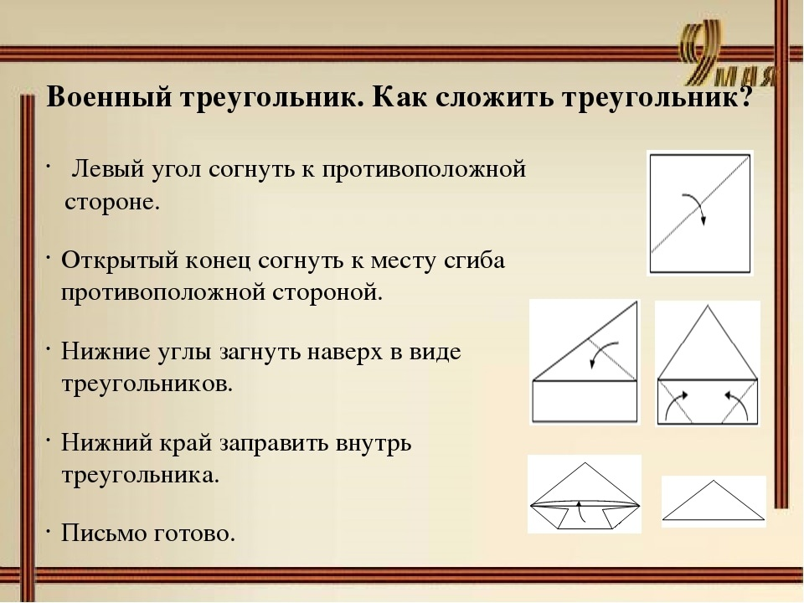
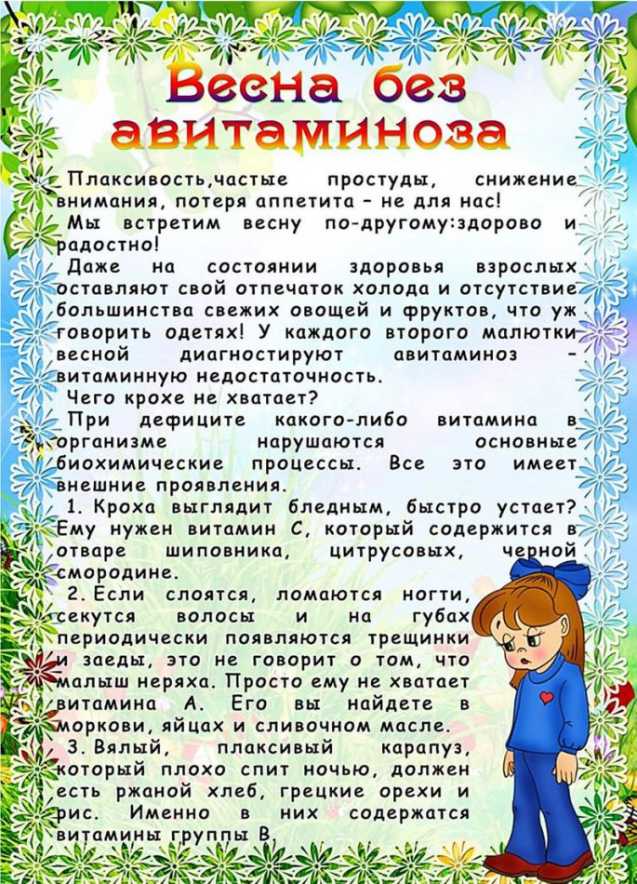
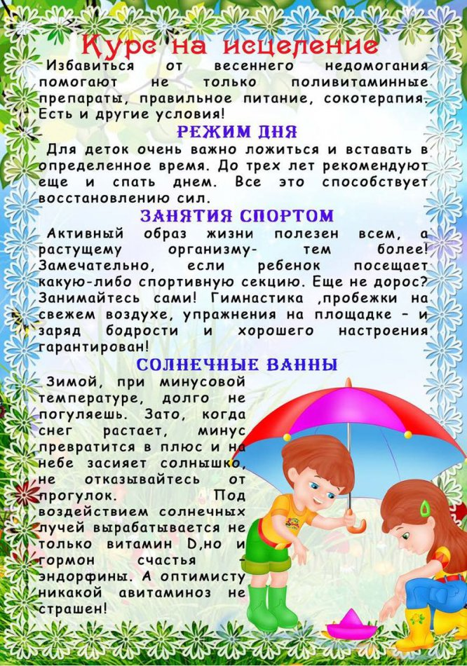

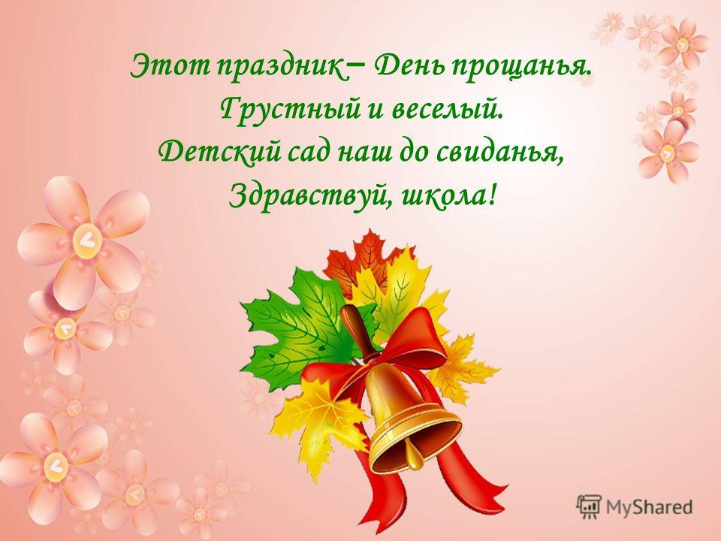
СОВЕТЫ РОДИТЕЛЯМ
ПО АДАПТАЦИИ ПЕРВОКЛАССНИКОВ

Начало учебы в школе является переломным моментом в жизни каждого ребенка, так как меняется весь уклад его жизни. Необходимо время, чтобы произошла адаптация к школьному обучению, ребенок привык к новым условиям и научился соответствовать новым правилам. И от того, насколько хорошо он адаптируется к новым условиям, зависит то, как комфортно ему будет следующие одиннадцать лет. Ведь от психологического настроя во многом зависят успехи в учебе и отношения со сверстниками. Поэтому, необходимо время, чтобы произошла адаптация к школьному обучению, ребенок привык к новым условиям и научился соответствовать новым требованиям.
Период адаптации первоклассников к школе может длиться от двух до шести месяцев. Это зависит от следующих факторов:
- индивидуальные особенности ребенка;
- степень подготовленности ребенка к школьной жизни
-характер взаимоотношений с окружающими.

Уже после первых месяцев можно сделать выводы, как проходит адаптация вашего ребенка к школе.
Признаки успешной адаптации:
-ребенок удовлетворен процессом обучения, не испытывает неуверенности страхов, ему нравится в школе;
-ребенок успешно усваивает учебную программу;
-ребенок самостоятельно выполняет учебные задания;
-ребенок удовлетворен межличностными отношениями с одноклассниками и учителем.
Рекомендации родителям первоклассников по адаптации к школе помогут ребенку легче пережить этот непростой период перехода к новой жизни в новой для себя роли.
Советы родителям:
1. Соблюдайте режим дня (даже в выходные дни), обеспечивая полноценный сон и обязательные прогулки на свежем воздухе.
2. Следите за тем, чтобы у ребенка было разнообразное и здоровое питание, прием поливитаминов – по рекомендации педиатра.
3. Провожая ребенка в школу, пожелайте ему удачи, хорошего дня, но, ни в коем случае не напутствуйте: «Веди себя хорошо, не подведи меня…» и т.д.
4. Встречая после школы, не утомляйте ребенка вопросами типа: что было на уроке, спрашивали ли тебя сегодня? Но если ребенку нужно чем-то поделиться с вами, выговориться, постарайтесь выслушать незамедлительно.
5. Позвольте ребенку отдохнуть 2-3 часа после школы. В это время он может поиграть в спокойные игры или поспать.
6. Лучшее время для выполнения домашних заданий с 15 до 17 часов. Между заданиями необходим перерыв 10-15 минут.
7. Ребенку необходимо иметь личную территорию, чтобы побыть наедине с собой.
8. Не завышайте свои личные требования к ребенку.
9. Будьте терпеливы. Перед вами всего лишь семилетний ребенок.
10. Не сравнивайте ребенка со сверстниками, ведь все дети разные.
11. Хвалите ребенка! Это хороший стимул и настрой на позитив.
12. Будьте оптимистами и помните, что решение всех существующих проблем и успешность вашего ребенка – в ваших руках!
Помните, что вы как никто другой знаете своего ребенка, прислушайтесь к нему, постарайтесь понять его чувства и переживания. И тогда 1 сентября станет настоящим праздником для Вас и Вашего ребенка.
